LICEO TÉCNICO PROFESIONAL CARDENAL SANCHA FE Y ALEGRÍA

25 AÑOS DE EXPERIENCIAS DE DESCENTRALIZACIÓN Y PARTICIPACIÓN COMUNITARIA EN EL CONTEXTO ESCOLAR, SU CONTRIBUCIÓN A LA MEJORA DE LA CALIDAD DE LA EDUCACIÓN DE LA REPÚBLICA DOMINICANA.

Elaborado por:
Sor Amalia Cabrera
(Directora Regente)

Elena Chávez
(Directora Docente)
Nelly Julissa Cuevas Arias
(Coordinadora academica)

Hemnerby Antonio De La Rosa
(Dinamizador Tic)

Wanda Ramos
(Encargada de Logística)

Carlita Rivas
(Departamento de Contabilidad)

Esmeralda Moreta
(Comisión Académica)

Santo Domingo Norte
Abril, 2023
ÍNDICE
Introducción 4
1. Datos identitarios de la instancia……………………………………………...………6
2. Contexto……………………………………………………………………….………6
2.1. Contexto demográfico……………………………………...……………….6
2.2. Contexto económico………………………………………………………...7
2.3. Historia del centro…………………………………………………………...8
2.4. ¿Qué es fe y alegría?....................................................................................10
2.5. Misión, visión y valores…………………………………………..……….10
2.6. Aportes a la sociedad……………………………………………………....10
3. Los actores…………...…………………………………………………...………….11
4. Marco normativo…………………………………………………………………….13
4.1. La descentralización según la constitución de la república dominicana…..13

5. Marco histórico de la descentralización……………………………………….…….17
5.1. Antecedentes de la descentralización y la participación Comunitaria…….19
5.2. Primeras manifestaciones de la descentralización en las prácticas administrativas de dirección…………………………………………………......20
5.3. Posibles modelos anteriores de descentralización…………………………21
6. Transferencia de recursos………………………………………………........………22
7. Impacto de los recursos invertidos…………………………………………………..27
7.1. Manifestaciones reales que existen de mejoría de la calidad educativa, de la Calidad de vida del alumnado y el personal que hace vida en el centro……….29
7.2. Condiciones antes de estos colectivos y cómo son ahora…………………29
7.3. Adquisición de los recursos y materiales antes, y cómo se adquieren ahora.....................................................................................................................29
7.4. Participación de la sociedad local…………………………………………30
8. Lecciones aprendidas…………………………………………………………….….30
8.1. Cosas que se han hecho bien, susceptibles de ser mantenidas…………….30
8.2. Cosas que se han hecho mal que es necesario descontinuar……………….30
8.3 Prácticas que han contribuido al progreso de la educación en lo referente a la Descentralización y la participación comunitaria………………………………31
8.4 Prácticas que han hecho retroceder al progreso de la educación en lo referente a la descentralización y la participación comunitaria………………...31
8.5. Lujos que no debe darse la administración de recursos públicos………….31
9. Proyecciones…………………………………………………………………………31
9.1. Acciones que se deben alcanzar……………………………………………32
9.2. Cómo se piensan lograr las metas propuestas……………………………...32
10. Referencias bibliográficas………………………………………………………….33
ANEXOS……………………………………………………………….…34

Introducción
En el presente documento se muestran detalles sobre los 25 años de experiencias de la descentralización y participación comunitaria en el contexto escolar, su contribución a la mejora de la calidad de la educación de la república dominicana. Se muestran detalles de lo que ha significado en el Liceo Técnico Profesional Cardenal Sancha Fe y Alegría. Institución dirigida en la actualidad por la directora regente Sor Amalia Cabrera y la directora docente Elena Chávez Morín quienes con un equipo de colaboradores realizaron el consolidado de los procesos aquí definidos.
Referirse a la descentralización es hablar de transferencia planificada, de organización, logro de los objetivos, de una gestión enmarcada en la participación y una distribución asertiva de los recursos para dar respuesta a las necesidades del centro, sobre todo en lo relacionado con los aprendizajes de los estudiantes.

Se considera prudente tomar en cuenta que para ejecutar los proyectos institucionales es necesario contar con el personal humano y los recursos económicos necesarios con los cuales sea posible desarrollar actividades que permitan obtener de manera eficaz los objetivos propuestos. Además, para el funcionamiento efectivo institucional y el logro de la calidad educativa el manejo útil y transparente de los recursos destinados por el Ministerio de Educación al centro educativo genera grandes beneficios a la comunidad educativa y la sociedad en general porque no admite gastos innecesarios.
El contenido inicia citando aspectos relevantes del contexto; ofrece un panorama general del lugar de la geografía nacional donde está ubicado en el centro educativo, los intereses y necesidades a las cuales hay que responder según las demandas de la sociedad a la cual están dirigidos los servicios educativos. Luego, son citados todos los actores que directa o indirecta tienen que ver con la descentralización.
Continua, presentado una síntesis del marco normativo haciendo alusión a las leyes y ordenanzas establecidas por el MINERD y la constitución de la dominicana. De inmediato se presentan el marco histórico, dentro del mismo se ofrecen detalles de: los antecedentes de la descentralización, las manifestaciones que a través del tiempo han surgido en las prácticas administrativas y los posibles modelos de descentralización que se han implementado en el sistema educativo a través del tiempo.
Otro aspecto relevante es la transferencia de los recursos, representa un elemento clave que garantiza planificar, administrar y prestar los servicios públicos con calidad. En tal sentido, es el espacio propicio para colocar las evidencias mediante gráficos de frecuencia de la distribución de los fondos recibidos por la escuela desde al año 2012 al 2021. Se muestra evidencias de todo un proceso sistemático del uso de los recursos a través del tiempo, tomando en cuenta el fiel cumplimento al marco normativo, asumiendo los cambios y transformaciones.
Lo anterior se complementa, con la descripción de las actividades realizadas, el logro de los resultados y el impacto positivo generado en quienes han recibido los servicios en la institución siendo beneficiados con los recursos de la descentralización. Así mismo, se muestran las lecciones aprendidas; lo que se ha hecho bien para continuarlo y lo que es considerado necesario descontinuar.
En lo referente a las proyecciones, se prevé que en los próximos veinte años se superen las limitaciones implementando acciones dirigidas aumentar los indicadores de eficiencia para lograr la formación integral de los estudiantes y responder con eficiencia a las necesidades de los estudiantes.

Todos los puntos citados en los párrafos anteriores, permiten afirmar que abordar el tema de la descentralización es muy importante porque las escuelas son las instituciones más cercanas a los estudiantes y a sus comunidades. Están mejor situadas para identificar las necesidades específicas de los estudiantes y las comunidades. Si las escuelas tienen acceso a más recursos, pueden tomar medidas para satisfacer las necesidades de sus estudiantes, como ofrecer programas extracurriculares, mejorar la infraestructura y proporcionar apoyo adicional a estudiantes más necesitados.

La descentralización de los recursos puede mejorar la responsabilidad y la transparencia en la gestión de los recursos educativos. Cuando las escuelas tienen mayor control sobre los recursos, tienen más responsabilidad para asegurarse de que se utilicen de manera efectiva y eficiente. Además, la descentralización puede aumentar la transparencia en la gestión de los recursos, ya que los miembros de la comunidad pueden tener más acceso a la información sobre cómo se están utilizando los recursos en la escuela.

1. Datos identitarios de la instancia

Regional:
10
Distrito:
02
Centro educativo:
Liceo Técnico Profesional Cardenal Sancha Fe Y Alegría
Domicilio:
Calle Respaldo 13, Esquina 18, Barrio El Progreso, Sabana Perdida, Municipio Santo Domingo Norte.
Directora:
Elena Chávez Morín
Teléfono:
809 239-0361
Correo electrónico:
liceotecnicocardenalsanchafeyalegria@gmail.com

2. Contexto

El Liceo Técnico Profesional Cardenal Sancha Fe y Alegría está ubicado en el municipio Santo Domingo Norte, sector de Sabana Perdida, Calle 13 esquina18 Barrio Progreso. Sus límites geográficos son: al Norte con la calle 18, al sur la calle esperanza, al Este la calle Respaldo 13 y al Oeste, el estadio de Béisbol Hermanos Rojas Alou.

2.1. Contexto Demográfico
Nuestra institución educativa está inserta en el barrio El Progreso, el cual está conformado por viviendas construidas en su mayoría de construcción humilde con block y techo de cemento, muchas de estas viviendas tienen un buen mantenimiento., aún existen algunas viviendas construidas de madera y zinc, block y techo de zinc, y otras casas construidas solo de zinc y escasos apartamentos con entradas modestas y garajes personales e improvisados.
El nivel socioeconómico es variado, ya que por un lado se encuentran profesionales, dueños de negocios en su mayoría de colmados, bancas de lotería, militares entre otros y por el otro lado se encuentran personas con un bajo nivel académico o con ninguno. Encontramos chiriperos, trabajadores informales, trabajadoras domésticas, dueños de cafeterías improvisadas, ventas de pacas, porteros, enfermeros/as, maestros/as, albañiles, contables, tapicero, entre otros etc.
En estas zonas encontramos una gran diversidad de comercios, tales como: kioscos, fantasías, farmacias, bancas de loterías, peluquerías, colmados, colmadones, y pocas estaciones de servicios, drinks, billares, etc.
En los alrededores de la institución educativa, en cuanto a recreación, se cuenta con dos parques que, aunque fueron construidos para la recreación sana de los niños son utilizados por las personas mayores del lugar y también por personas con conductas inadecuadas en su mayoría, como punto de encuentro para su diversión. También contamos con dos estadios de béisbol, canchas deportivas, clubes culturales, templos religiosos y organizaciones de acción social.
En cuanto a transporte se utiliza con mayor frecuencia motores, taxis, vehículos privados. Esta zona es bastante transitada durante todo el día, ya que allí se encuentra avenida principal Charles de Gaulle, y la carretera La Victoria, donde se encuentran la estación principal del teleférico que hace conexión con el metro de Santo Domingo.
2.2. Contexto Económico
De todo lo observado a nivel general podemos decir que en cuanto al ámbito económico en los sectores encuestados es variado, ya que en el mismo prevalece de manera relevante el desempleo, el trabajo informal, solo existen algunos empleos en el sector público como son:
El Hospital Traumatológico Ney Arias, el chiripeo y en su minoría negocios propios (aunque sean ventas humildes). Destacándose los negocios de bancas de apuestas y de juegos de loterías, colmados, ventorrillos y salones de belleza. Otras fuentes son el trabajo privado: Centros Educativos, el Híper Olé, La Sirena aunque no están en el sector, envasadoras de gas, panaderías y reposterías, supermercados Soberano, Loly, El bravo, Aprecio, pica pollos, talleres de ebanistería y tapicería, sucursales de diferentes bancos como Banco Popular, Banco de Reservas, Banco ADEMI, Asociación La Nacional, Banco Vimenca, Caribe Express, distintas empresas de servicios públicos y privados tales como son: El Instituto Postal Dominicano, Centro de cedulación, Edeeste, Servicios de telecomunicaciones (Altice, Claro, Viva), entidades de servicio de salud pública y privada los cuales son asequibles como fuente de abastecimiento y de empleo para los moradores del sector.
El ingreso promedio por familia está estimado entre 6,000 a 10,000 pesos. Un número considerable recibe de 5,000 pesos y hasta menos por no tener un empleo fijo. Una minoría recibe 11,000 pesos o más como es el caso de los profesionales y de otros oficios.

Existe el trabajo realizado por niños/as y adolescentes, entre los que se pueden mencionar el lavado de autos, la venta ambulante de diversos artículos, limpiabotas lo que muchas veces provoca que estos no respondan en clases como se espera y lo que provoca ciertas ausencias de estos/as.

Entre los factores negativos con los que encontramos, podemos señalar de manera enfática la obtención de dinero fácil, los puntos de drogas y el alto índice de delincuencia, siendo el atraco el acto delictivo más frecuente. Lo que hace que las personas aquí en estos lugares vivan con miedo. En cuanto a esto no existe ningún programa efectivo de prevención y seguridad ciudadana.
.
2.3. Historia del centro
EL Liceo Técnico Cardenal Sancha Fe y Alegría se inicia como escuela Fe y Alegría Cardenal Sancha el 10 de diciembre de 1991. Surge para dar respuesta a la necesidad educativa de varios sectores de Sabana Perdida en dos locales alquilados y un pabellón a medio construir cerca de los antiguos barrancones. Se inició sin piso, ni ventanas, sin butacas, solo se tenía una pequeña pizarra, una tiza y un borrador.

El recurso humano era de grandioso, conformado por un grupo de 12 jóvenes profesores que responden a los nombres de: Julio César Urbáez actualmente director del Politécnico Profesora Cristina Billini Morales, Ramona Altagracia Contreras actualmente técnico regional, Elena Chávez Morín actualmente directora del Liceo Técnico Profesional Cardenal Sancha Fe y Alegría, Moraima de la Cruz, Paula Herrera actualmente bibliotecaria del centro educativo Niño Jesús, Sonia Adames actualmente encargada del departamento Pedagógico de la Oficina Nacional de Fe y Alegría, Evelisse Neris, Geraldina, Tomas Hernández (Tito), Marilyn de León, Santa Mesa Linares actualmente Coordinadora de la Unidad de Orientación y Psicología, María Vásquez actualmente maestra de del centro educativo Niño Jesús, y un colaborador Robinson Jiménez quien actualmente sigue siendo parte del centro.

Las lideres del proyecto eran cuatro religiosas: Sor Carmen Ferrer actual madre superiora de su congregación, Sor Amalia Cabrera actual directora regente de los centros educativos de Fe y Alegría en Sabana Perdida, Sor Irma Ramírez y Sor Julia González que soñaron y creyeron en un proyecto alternativo de Educación Popular. Fue la Fe y la Alegría de los niños la que ánimo la misión del proyecto.

Poco a poco se fueron venciendo los problemas y las necesidades. Gracias a la firme voluntad de aquellos docentes, el apoyo de la comunidad sabanense, de la comunidad cristiana católica y la ayuda del gobierno de turno, se construye el primer pabellón de nueve aulas y la Fundación Heres en el año 1995 construye otros dos pabellones. Posteriormente Fe y Alegría aporta con la construcción de 12 aulas para hacer frente a la creciente demanda de estudiantes e iniciar el bachillerato técnico de jornada continuada.

En la actualidad la escuela cuenta con 29 aulas para acoger a los estudiantes del tercer grado del Nivel Secundario y los de cuarto, quinto y sexto del área técnica. Además, dispone de un área del comedor el cual es multifuncional, es utilizado en ocasión como salón de actos para la escuela y comunidad.

El centro dispone de otro pabellón para servicios de la biblioteca o área de lectura con una capacidad para atender un promedio de 60 estudiantes del centro y de las escuelas periféricas. También, funciona un dispensario médico en donde se ofrecen asistencia médica gratuita a estudiantes del centro y abierto a la comunidad para favorecer a los menos pudientes del sector, un taller de ebanistería, laboratorio de informática y de otras especialidades.

Dentro de la dinámica educativa del centro se valora y respeta el espíritu de participación de la comunidad en la creación de los centros, planes y proyectos. También contamos con maestros/as empoderados/as, dinámicos/as, capacitados/as, En su mayoría licenciados/as, algunos/as Magísteres, con un Diplomado en Currículo Revisado y Actualizado, con un alto sentido de pertenencia en su mayoría.

Promover la formación de hombres y mujeres nuevos, conscientes de sus potencialidades y de la realidad que los rodea, abiertos a los cambios y protagonistas de su propio desarrollo sobre la base de los valores cívicos, éticos y religiosos para que se inserten de una manera activa en el mercado laboral y contribuyan a la transformación de la sociedad en una sociedad más digna, igualitaria, justa, democrática y solidaria.

  - ¿Qué es Fe y Alegría?

Es un movimiento internacional de educación popular y promoción social, gestionada por la Compañía de Jesús en colaboración con diversas instituciones comprometidas con la construcción de un mundo más humano y justo; promoviendo y defendiendo la universalidad del derecho a la educación de calidad como bien público. Formamos parte de un movimiento de educación popular presente en 22 países, donde promovemos y defendemos el derecho a la educación de calidad.

En República Dominicana, la “Asociación Fe y Alegría Inc.”, se estableció el 08 de diciembre de 1990, aprobada por decreto del Poder Ejecutivo número 505-90 amparada por Ley 520 de fecha 26 de Julio de 1920 y luego modificada por la Ley 122-05 del 03 de mayo del 2005.

2.5. Misión, visión y valores
Misión; promover procesos educativos integrales e inclusivos para garantizar el derecho universal a una educación de calidad como bien público, dirigido a los sectores más vulnerables, excluidos y empobrecidos para la construcción de sistemas sociales justos y democráticos.

Visión; Ser un referente de educación popular integral, inclusiva y de calidad, con incidencia en políticas nacionales e internacionales sostenibles que, de la mano con las comunidades, aporta a la construcción de sociedades equitativas y solidarias.

Valores; calidad, inclusión, respeto, equidad y transparencia.
  - Aportes a la sociedad

Em el centro educativo desde su fundación a la fecha se han realizado 23 promociones, todas con capacitación en áreas técnicas, eso les permite a los estudiantes insertarse en el mundo laboral. Se ha logrado que continúen sus estudios hasta graduase y realizar un trabajo productivo al servicio de la sociedad dominicana en: medicina, odontólogos, ingenieros civiles y en informática, dermatólogos, que hoy día forman parte de nuestra comunidad educativa, abogados, entre otros.
Se han entregado muchos jóvenes profesionales en el área de: salud, informática, gestión, confección de modas, mercadeo, diseño y ensamblaje de muebles. También, se ha logrado formar jóvenes emprendedores, líderes comunitarios y representante de la belleza dominicana en el certamen de Mis República Dominicana en la persona de Yaritza Reyes, ganadora del primer lugar y fue parte de las tres finalistas en un miss universa.

Por otro lado, se destaca que la escuela cuenta con un dispensario médico donde se ofrecen servicios de atención primaria a la comunidad. Se abordan casos de medicina general, odontología, bioanálisis, se da el diagnostico, seguimiento y tratamiento gratuito a pacientes con tuberculosis.

- Los actores

Matrícula del Centro del Personal Docente, Administrativo y de apoyo
Año escolar 2020-2021
Cuadro No.1. Personal Docente
Personal Docente
Varones | 23
Hembras | 25
Total | 48
Fuente: registros del personal del centro educativo.
Cuadro No.2. Personal Administrativo
Personal Administrativo
Varones | 14
Hembras | 13
Tota | 27
Fuente: registros del personal del centro educativo.
Cuadro No.3. Personal de apoyo
Personal de Apoyo
Varones | 13
Hembras | 16
Total | 29
Fuente: registros del personal del centro educativo.

Cuadro No.4. Matrícula del Tercer grado, año escolar 2022-2023
Grado | H | V | Total
Tercero A | 25 | 15 | 40
Tercero B | 20 | 20 | 40
Tercero C | 22 | 16 | 38
Tercero D | 08 | 30 | 38
Tercero E | 18 | 16 | 34
Total | 94 | 97 | 191
Fuente: estadística de los estudiantes del centro educativo.

Cuadro No.5. Matrícula del Cuarto grado, año escolar 2022-2023
Grado | H | V | Total
4to Informática | 11 | 18 | 29
4to Mercadeo | 10 | 14 | 24
4to Gestión | 11 | 15 | 26
4to Muebles | 6 | 18 | 24
4to Modas | 26 | 0 | 26
4to enfermería | 23 | 7 | 30
Total | 87 | 72 | 159
Fuente: estadística de los estudiantes del centro educativo.

Cuadro No.6. Matrícula del Quinto grado, año escolar 2022-2023
Grado | H | V | Total
5to Informática | 10 | 18 | 28
5to Mercadeo | 16 | 10 | 26
5to Gestión | 21 | 7 | 28
5to Muebles | 8 | 14 | 22
5to Modas | 16 | 0 | 16
5to Enfermería A | 20 | 2 | 22
5to Enfermería B | 19 | 3 | 22
Total | 110 | 54 | 164
Fuente: estadística de los estudiantes del centro educativo.

Cuadro No.7. Matrícula del Sexto grado, año escolar 2022-2023
Grado | H | V | Total
6to Informática | 21 | 10 | 31
6to Mercadeo | 13 | 11 | 24
6to Gestión I | 10 | 7 | 17
6to Gestión II | 13 | 8 | 21
6to Muebles | 4 | 12 | 16
6to Modas | 9 | 0 | 9
6to Enfermería | 26 | 2 | 28
Total | 96 | 50 | 146
Fuente: estadística de los estudiantes del centro educativo.

4. Marco normativo

En el marco normativo se desataca la Ordenanza N° 02/2008, establece el Reglamento de las Juntas Descentralizadas a nivel Regional, Distrital y Local (centros, planteles y redes rurales de Gestión Educativa). Conforme al Art. N° 105, de la Ley General de Educación N° 66/1997, las Juntas Descentralizadas son órganos de gestión educativa que tendrán como función velar por la aplicación de las políticas educativas emanadas del Consejo Nacional de Educación en su ámbito de competencia.
La descentralización se realizará en las estructuras administrativas de la Secretaría de Estado de Educación, a nivel central, regional, distrital y local (centros y planteles) de manera gradual y progresiva, a fin de i
4.1. La descentralización según la Constitución de la República Dominicana
La descentralización en la Constitución de la República Dominicana es un principio fundamental, establece la necesidad de transferir competencias y recursos del gobierno central a las autoridades locales y regionales. El Artículo 204 de la Constitución establece que “el Estado debe garantizar la descentralización y la autonomía municipal, y establecer mecanismos para la participación ciudadana en la toma de decisiones”.
El Artículo 205 de la Constitución establece que “los gobiernos locales y regionales son entidades autónomas y tienen la responsabilidad de planificar, administrar y prestar servicios públicos en sus respectivas jurisdicciones”. Mientras que; el Artículo 206 establece que “el Estado debe asignar recursos suficientes a las autoridades locales y regionales para que puedan cumplir con sus responsabilidades de manera efectiva”. Así mismo, en el Artículo 209 de la Constitución está establecido que las autoridades locales deben ser elegidas por voto popular y directo.
Lo antes citado muestra que; la Constitución establece la necesidad de asignar recursos suficientes a las autoridades locales y regionales para que puedan cumplir con sus responsabilidades de manera efectiva.
En la Ley de bases de la descentralización, 27783 en su título II se ofrecen detalles sobre la finalidad, principios y objetivos de la descentralización. De manear especifica el Art. 3, presenta que la finalidad de la descentralización es el desarrollo integral, armónico y sostenible del país, mediante la separación de competencias y funciones, y el equilibrado ejercicio del poder por los tres niveles de gobierno, en beneficio de la población.

Los principios generales que rigen la descentralización son los siguientes principios generales:

Es permanente: constituye una política permanente de Estado, de carácter obligatorio, cuyo efecto vinculante alcanza a todos los Poderes del Estado, Organismos Constitucionales Autónomos y al gobierno en su conjunto.

Es dinámica: se entiende como un proceso constante y continuo, se ejecuta en forma gradual por etapas, previendo la adecuada asignación de competencias y la transferencia de recursos del nivel central hacia los gobiernos regionales y los gobiernos locales; promueve la integración regional y la constitución de macro regiones. Exige sistematización, seguimiento y evaluación constante de los fines y objetivos, así como de los medios e instrumentos para su consolidación.

Es irreversible: debe garantizar en el largo plazo un país espacialmente mejor organizado, poblacionalmente mejor distribuido, económica y socialmente más justo y equitativo, ambientalmente sostenible, así como políticamente institucionalizado.

Es democrática: es una forma de organización democrática del Estado que se desarrolla en los planos político, social, económico, cultural, administrativo y financiero. Promueve la igualdad de oportunidades para el acceso a mayores niveles de desarrollo humano en cada ámbito, y la relación Estado y Sociedad, basada en la participación y concertación en la gestión de gobierno.

Es integral: abarca e interrelaciona a todo el conjunto del Estado en el espacio nacional, así como las actividades privadas en sus diversas modalidades, mediante el establecimiento de reglas jurídicas claras que garanticen el desarrollo integral del país.

Es subsidiaria: Las actividades de gobierno en sus distintos niveles alcanzan mayor eficiencia, efectividad y control de la población. La subsidiariedad supone y exige que la asignación de competencias y funciones a cada nivel del gobierno sea equilibrada y adecuada a la mejor prestación de los servicios del Estado a la comunidad.

Es gradual: se realiza por etapas en forma progresiva y ordenada, conforme a criterios que permitan una adecuada y clara asignación de competencias y transferencias de recursos del gobierno nacional hacia los gobiernos regionales y locales, evitando la duplicidad.
En cuanto a los principios, en el Art, 5. Donde se definen los principios específicos de la descentralización fiscal presenta lo siguiente:
- Competencias claramente definidas. Se debe tener una distribución clara y precisa de funciones entre los niveles de gobierno nacional, regional y local, con el fin de determinar la responsabilidad administrativa y funcional en la provisión de servicios de cada uno de ellos, así como propiciar e incentivar la rendición de cuentas de los gobernantes.
- Transparencia y predictibilidad. Se debe contar con mecanismos transparentes y predecibles que provean la base de recursos fiscales a los gobiernos subnacionales.
- Neutralidad en la transferencia de los recursos. Se debe establecer un programa ordenado de transferencia de servicios y competencias del gobierno nacional a los gobiernos subnacionales con efectos fiscales neutros, es decir, evitar la transferencia de recursos sin contraparte de transferencia de responsabilidades de gasto.
- Endeudamiento público externo. Es competencia exclusiva del gobierno nacional y debe concordar con el límite del endeudamiento del sector público y las reglas de transparencia y prudencia fiscal que señala la ley. Los gobiernos regionales y locales sólo pueden asumir endeudamiento público externo, emitir bonos y titulizar cuentas con el aval o garantía del Estado.
- Responsabilidad fiscal. Se debe establecer reglas fiscales que incluyan reglas de endeudamiento y de límites de aumento anual de gasto para los gobiernos subnacionales, compatibles con las reglas de transparencia y prudencia fiscal para el gobierno nacional, con el objetivo de garantizar la sostenibilidad fiscal de la descentralización. El gobierno nacional no podrá reconocer deudas contraídas por los gobiernos subnacionales.

Por otro lado, en los objetivos en sus distintas dimensiones indica que la descentralización cumplirá en su desarrollo, con los siguientes objetivos:
En lo político; unidad y eficiencia del Estado, mediante la distribución ordenada de las competencias públicas, y la adecuada relación entre los distintos niveles de gobierno y la administración estatal. Representación política y de intermediación hacia los órganos de gobierno nacional, regional y local, constituidos por elección democrática. Participación y fiscalización de los ciudadanos en la gestión de los asuntos públicos de cada región y localidad e institucionalización de sólidos gobiernos regionales y locales.

Los objetivos económicos son: desarrollo autosostenido y de competitividad de las diferentes localidades del país en base a su vocación y especialización productiva, cobertura y abastecimiento de servicios sociales básicos en todo el territorio nacional, disposición de la infraestructura económica y social necesaria para promover la Inversión en las diferentes circunscripciones del país, redistribución equitativa de los recursos del Estado y potenciación del financiamiento regional y local.

Los objetivos administrativos estan enfocados en; la modernización y eficiencia de los procesos y sistemas de administración que aseguren la adecuada provisión de los servicios públicos, simplificación de trámites en las dependencias públicas nacionales, regionales y locales, asignación de competencias que evite la innecesaria duplicidad de funciones y recursos y la elusión de responsabilidades en la prestación de los servicios.

En lo que respeta a los objetivos a nivel social, se denota: la educación y capacitación orientadas a forjar un capital humano, la competitividad nacional e internacional. Participación ciudadana en todas sus formas de organización social, participación de las comunidades campesinas y nativas reconociendo la interculturalidad, y superando toda clase de exclusión y discriminación. Promover el desarrollo humano y la mejora progresiva y sostenida de las condiciones de vida de la población para la superación de la pobreza.

Los objetivos a nivel ambiental son: el ordenamiento territorial y del entorno ambiental, desde los enfoques de la sostenibilidad del desarrollo, la gestión sostenible de los recursos naturales y mejoramiento de la calidad ambiental, la coordinación interinstitucional y participación ciudadana en todos los niveles del Sistema Nacional de Gestión Ambiental.

En cuanto a la participación ciudadana; se aborda la parte de que los gobiernos regionales y locales están obligados a promover la participación ciudadana en la formulación, debate y concertación de sus planes de desarrollo y presupuestos, y en la gestión pública. Para que surjan efecto positivo sugiere garantizar el acceso de todos los ciudadanos a la información pública, con las excepciones que señala la ley, así como la conformación y funcionamiento de espacios y mecanismos de consulta, concertación, control, evaluación y rendición de cuentas.

Las transferencias de funciones, programas y organismos del gobierno nacional hacia los gobiernos regionales y locales comprenden el personal, acervo documentario y los recursos presupuestales correspondientes, que se encuentren directamente vinculados al ejercicio o desarrollo de las funciones o servicios transferidos, incluyendo la titularidad y dominio de los bienes correspondientes. Las transferencias de recursos serán aprobadas por Decreto Supremo con el voto aprobatorio del Consejo de Ministros.

El Consejo Nacional de Descentralización en coordinación con cada uno de los sectores del Poder Ejecutivo, tiene a su cargo las transferencias y la formalización definitiva mediante la suscripción de actas de entrega y recepción, conforme a las etapas del proceso de descentralización. El ordenamiento y saneamiento de los activos, pasivos y patrimonio estará a cargo de cada CTAR y del respectivo gobierno regional en su oportunidad. La Superintendencia de Bienes Nacionales les brinda el apoyo correspondiente.

5. Marco histórico de la descentralización

La descentralización es un proceso social progresivo que tiene múltiples posibilidades de expresión en la realidad, pues existen distintas ópticas y no hay un pensamiento único en torno al tema. Para Domingo Matías (2012) el tema ¨se refiere a la distribución del poder: implica transferir y compartir democráticamente la distribución de libertad, justicia social, el poder político y sus mecanismos de gestión, entre el órgano central del gobierno y los organismos públicos locales¨

Según Carrión (2008) la descentralización es un proceso complejo; no busca acabar o eliminar la centralidad de lo estatal, del poder que tiene el estado, sino distribuirlo equitativa y democráticamente en su interior para, en ese proceso, redefinir las relaciones entre el Estado y sociedad. Se trata de un tema nacional y no local lo que supone que debe ser asumido por los poderes nacionales, intermedios y locales.

Por su parte Rondinelli (1989) considera que la descentralización sería la transferencia de responsabilidades de planificación, gerencia y recaudación, y asignación de recursos desde el gobierno central y sus agencias a unidades territoriales y distingue cuatro formas principales o grados de descentralización: desconcentración, delegación, devolución, y privatización.

Par otros La descentralización es la comprensión de la vida democrática en los centros educativos, incluir al colectivo en la toma de decisiones en los problemas que afectan el trabajo escolar. Permite la implementación de acciones específicas que responden a necesidades pedagógicas, el ejercicio de la autonomía en la distribución de los recursos en lo interno de la escuela (Calvo, 2003).

En lo planteado por Rondinelli citado por Ziccardi (2005), la descentralización es la autoridad legal y política para planear, tomar decisiones y administrar funciones públicas de agencias centrales de gobierno a organizaciones de base, unidades subalternas de gobierno, corporaciones, autoridades regionales, autoridades funcionales, gobiernos autónomos y locales y organizaciones no gubernamentales.

En lo antes expuesto se aprecia que el concepto de descentralización tiene una vinculación directa con la democratización del poder político, la participación ciudadana y la mejora sustancial de las condiciones materiales de los sujetos sociales, no siendo considerado como un fin sino como un medio para lograr los objetivos.

5.1. Antecedentes de la descentralización y la participación comunitaria
La descentralización y la participación con la educación dominicana tienen antecedentes históricos que se remontan a la década de 1930, cuando se crearon las primeras escuelas públicas en el país. En ese entonces, la educación estaba centralizada y era responsabilidad del gobierno central.

En los años 60 y 70, se inició un proceso de descentralización con la creación de los Consejos de Educación, que permitieron la participación de la comunidad educativa en la gestión y administración de las escuelas. Sin embargo, estos consejos tenían poca autonomía y sus decisiones estaban sujetas a la aprobación del gobierno central.

En la década de 1990 se dio un impulso importante a la descentralización y la participación en la educación dominicana, con la creación de las Direcciones Regionales y Distritales de Educación, que tuvieron la responsabilidad de gestionar y administrar las escuelas de su jurisdicción. Además, se crearon los Consejos de Desarrollo Educativo (CDE), que permitieron la participación de la comunidad educativa en la toma de decisiones y en la gestión de los recursos de las escuelas. También, se crearon los Consejos de Participación comunitaria (CPC), que permitieron a los padres, madres y tutores de los estudiantes participar en la gestión de las escuelas y en la toma de decisiones importantes.

En la actualidad, la descentralización y la participación comunitaria en la educación dominicana son una realidad, se han implementado diversas políticas y programas para fortalecer la autonomía de las escuelas y la participación de la comunidad educativa en la gestión y administración de estas.

La Ley 66-97en su articulo No.185 hace referencia a los lineamientos que rigen los organismos de participación comunitaria. En este sentido expresa que en cada escuela será constituida una asociación de padres, madres, tutores y amigos (APAMAE) con el propósito de apoyar la gestión del centro educativo. En coordinación y con la aprobación del centro educativo, las asociaciones administrarán los recursos económicos asignados o recabados, por actividades o cuotas de apoyo, para lo cual deben presentar anualmente sus presupuestos de ingresos y egresos. Deberán rendir cuentas al organismo contralor de la Secretaría de Estado de Educación y Cultura que se asigne por reglamento.
5.2. Primeras manifestaciones de la descentralización en las prácticas administrativas de dirección

En República Dominicana, las primeras manifestaciones de descentralización en las prácticas administrativas de dirección del Ministerio de Educación (MINERD) se dieron a partir de 1990, cuando se inició un proceso de transferencia de responsabilidades a las Direcciones Regionales de Educación (DIRE) y a las Direcciones Distritales de Educación (DIDE).

Algunas de las prácticas administrativas que se descentralizaron en esa época fueron la contratación de personal docente, la asignación de presupuesto a las escuelas y la administración de los recursos humanos en las instituciones educativas. Además, se establecieron mecanismos de participación de la comunidad educativa en la toma de decisiones, mediante la creación de los Consejos de Desarrollo Educativo (CDE) en cada distrito y región educativa.

Otras iniciativas de descentralización que se han implementado posteriormente incluyen la transferencia de recursos económicos a las escuelas para la realización de proyectos educativos, la creación de los Comités de Participación Comunitaria (CPC) en cada escuela, y la definición de políticas curriculares a nivel regional y local.

También se ha implementado la transferencia de recursos económicos a las escuelas para la realización de proyectos educativos, lo que les ha permitido a las escuelas tener más autonomía en la definición de sus prioridades y en la gestión de sus recursos. La descentralización en las prácticas administrativas en las escuelas públicas ha buscado fortalecer la capacidad de las escuelas y de las comunidades educativas locales para tomar decisiones y gestionar recursos de manera más eficiente.

Es importante destacar que, la descentralización en las prácticas administrativas de dirección del MINERD ha buscado fortalecer la capacidad de las instituciones educativas y de las comunidades educativas locales para tomar decisiones y gestionar recursos de manera más eficiente, con el objetivo de mejorar la calidad de la educación en el país.

5.3. Posibles modelos anteriores de descentralización

En República Dominicana, existen varios modelos de descentralización del sistema educativo que se han implementado a lo largo de los años. Algunos de ellos son:

Descentralización administrativa: se enfoca en la transferencia de responsabilidades administrativas del nivel central del Ministerio de Educación a los gobiernos locales. En este modelo, las autoridades locales asumen responsabilidades como la contratación de personal docente, la gestión del presupuesto escolar y la administración de las escuelas.

Descentralización curricular: busca que las decisiones curriculares sean tomadas por los docentes y las comunidades educativas locales, en lugar de ser definidas por el Ministerio de Educación. De esta manera, se pretende que la educación se adapte mejor a las necesidades y características de cada comunidad.

Descentralización pedagógica: se enfoca en la transferencia de la responsabilidad de la formación y capacitación docente a las instituciones educativas. De esta manera, se busca que las escuelas tengan mayor autonomía para decidir cómo se forman y capacitan sus docentes, la implementación de planes y programas de enseñanza acordes a las necesidades de los estudiantes.

Modelo de descentralización participativa: se basa en la participación de la comunidad educativa en la toma de decisiones importantes sobre la gestión y administración de las escuelas. Con este modelo, se busca fortalecer la participación de los padres, madres y tutores de los estudiantes en la gestión de las escuelas, también, mejorar la relación entre la escuela y la comunidad.

Descentralización financiera: En este modelo, se busca que los recursos económicos destinados a la educación sean transferidos directamente a las escuelas. De esta manera, se pretende que las escuelas tengan mayor autonomía para decidir cómo utilizar los recursos en función de sus necesidades específicas.

Los modelos de descentralización buscan fortalecer la capacidad de las escuelas y de las comunidades educativas locales para tomar decisiones y gestionar recursos de manera más eficiente. A través del tiempo el sistema educativo dominicano como el de otros países a nivel mundial se moderniza, eso implica que experimenta transformaciones y reformas constantes y en consecuencia, implementa nuevas formas de descentralización con la finalidad de mejorar la calidad de la educación y fortalecer la participación de las comunidades educativas en la toma de decisiones.

6. Transferencia de recursos
En el contexto de la descentralización, la transferencia de recursos es un elemento clave para garantizar que las autoridades locales y regionales tengan los recursos necesarios para planificar, administrar y prestar servicios públicos en sus respectivas jurisdicciones.
n la República Dominicana, el gobierno central es responsable de asignar recursos a las autoridades locales y regionales para que puedan cumplir con sus responsabilidades.
.
La Ley de Presupuesto y Gasto Público establece el marco legal para la asignación y transferencia de recursos a las autoridades locales y regionales. El Ministerio de Hacienda es la entidad responsable de coordinar y supervisar la asignación de recursos a las autoridades locales y regionales.

De acuerdo con lo citado por Checo (2018), Las Juntas de Centros Educativos establecidas en la Ley General de Educación 66-97 y en el marco de la política de descentralización del Ministerio de Educación de la República Dominicana (MINERD) tienen la responsabilidad de asegurar el buen funcionamiento de las escuelas, que cuenten con los bienes y servicios requeridos y recibidos a través de las transferencias para proteger el derecho de los niños, las niñas y adolescentes recibiendo una educación de calidad.

Es importante destacar que para garantizar que las transferencias de recursos sean efectivas, es necesario que las autoridades locales y regionales tengan la capacidad técnica y administrativa para administrar los recursos de manera efectiva. Además, es importante que haya transparencia y rendición de cuentas.

A continuación se muestran de forma gráfica los fondos recibidos desde el año 2012, para confirmar los detalles de dichas inversiones se recomienda ver los anexos donde está la copia fiel de los registros contables de la institución.

Gráfico No.1. Ingresos y egresos informales, 2012- 2014

Fuente: Registro de documentos contables del centro educativo Cardenal Sancha Fe y Alegría.

El gráfico muestra evidencia de los ingresos y egresos informales de los años 2012 hasta el 2014, permite observar que la cantidad mayor de fondos recibidos y utilizados fue en el primer año con una cifra un poco mayor de los 380, 000. 00 pesos, el 2014 se encuentra en segunda posición con una cantidad de unos 350, 000.00 pesos aproximadamente y el 2013 fue menor equivalente a los 330, 000.00 pesos. Todo el presupuesto recibido fue devidamente invertido en las necesidades de la escuela.

Gráfico No.2. Ingresos y egresos informales, 2015-2018
Fuente: Registro de documentos contables del centro educativo Cardenal Sancha Fe y Alegría.

En el gráfico se observa una inversión de mayor volumen de ingresos y gastos informales en el año 2018 equivalente a 340, 00.00 pesos. En el 2015 de 250, 00.00, luego se refleja en el año 2016 160,000.00 y el 2017 fue de menor cantidad, de unos 100, 000.00 pesos. Esas cantidades fueron recibidas e invertidas en su totalidad.

Gráfico No.3. Ingresos y egresos informales, años: 2012, 2013 y 2014
Fuente: Registro de documentos contables del centro educativo Cardenal Sancha Fe y Alegría.

En el año 2019, el grafico muestra evidencia de que los ingresos y gastos informales fueron de unos 275, 000.00 peros aproximadamente, aunque es la cifra mayor de los años 2019-2022, no superó el monto destinado en el 2018 de acuerdo con lo evidenciado en el grafico No.
En el año 2012, se integra a la DGII, y se nos asigna el RNC.430-11754-4, y en el 2014 abrimos nuestra 1era Cuenta corriente bancaria. Nuestras primeras transferencias llegaban directamente al Distrito, quienes nos hacían los cheques correspondientes a cada trimestre algo establecido al principio, en el Distrito Escolar. Por disposición del Ministerio de Educación, a través del Departamento de Descentralización.
En el mes de julio del 2014, se nos comienza a Depositar la Transferencia a nuestra Cuenta Corriente No. 033-003005-1.
Gráfico No.4. Transferencia de recursos obtenidos 2012-2013

Fuente: Registro de documentos contables del centro educativo Cardenal Sancha Fe y Alegría.
En el grafico se observa que las transferencias se realizaban en tres partidas por año, donde la tercera del 2012 fue el mayor equivalente a una cantidad un poco mayor de l0s 120,00.00 peso. En ese año inició con 120,000.00 en una primera partida y en la segunda bajo considerablemente a 70,000.00. Después del aumento de la tercera, en la cuarta correspondiente al 2013 nueva vez el monto recibido fue menor de 78, 000.00 pesos. Los montos recibidos fueron variados, no se mantuvo una partida equitativa y todo el dinero que ingresó al centro educativo fue invertido en su totalidad.

Gráfico No.5. Transferencia 2013-2014
Fuente: Registro de documentos contables del centro educativo Cardenal Sancha Fe y Alegría.
El gráfico muestra que las transferencias en loa años 0213-2014 representaron variaciones significativas, concluyó el periodo con un monto representativa superior a los 286,000.00 pesos, aunque inició con una cifra equivalente a 280,00.00 pesos.
Gráfico No.6. Transferencia 2015
Fuente: Registro de documentos contables del centro educativo Cardenal Sancha Fe y Alegría.
Gráfico No.7. Transferencia 2016-2018
Fuente: Registro de documentos contables del centro educativo Cardenal Sancha Fe y Alegría.

Gráfico No.8. Transferencia 2018-2020
Fuente: Registro de documentos contables del centro educativo Cardenal Sancha Fe y Alegría.

Gráfico No.9. Transferencia 2021-202
Fuente: Registro de documentos contables del centro educativo Cardenal Sancha Fe y Alegría.

Las Transferencias fueron sistemáticas desde sus inicios en el 2012, pero se hacen más organizadas y descentralizadas en el manejo y funciones, a partir de agosto del año 2014.
El total de disponibilidad al 31 de marzo 2023 es de 80,227.92

7. Impacto de los recursos invertidos

La descentralización de los recursos se ha convertido en una de las mejores formas para alcanzar los resultados esperados, ya que estos obstaculizan en el buen funcionamiento y un mejor desarrollo de accionar de los centros educativos. Esto en nuestro centro educativo ha tenido un impacto positivo, ya que con los mismos hemos logrado mejorar la calidad educativa, puesto que, a partir de esta la educación de nuestro centro ha cambiado significativamente, pues existe un antes y un después, hemos logrado aumentar la cantidad de promovido, proporcionado a los docentes los recursos necesarios para el proceso enseñanza-aprendizaje.
Hemos realizado algunos proyectos tales como: aprender matemática es divertido, este con el objetivo de que los alumnos le pierdan el miedo a esta asignatura y la aprendan de una forma divertida.
Realización de proyectos participativos de aula, tales como: contaminación auditiva, uso adecuado de la tecnología, contaminación ambiental, cuido mi cuerpo y mi salud.
Realización de talleres formativos a nivel personal e intelectual, como:
Taller de lectoescritura, para promover en los estudiantes el pensamiento lógico matemático, la capacidad de análisis y la criticidad.
Promoción de una educación problematizadora que despierte en los estudiantes, la conciencia crítica.
Planes de mejora, con el objetivo de fortalecer las debilidades encontradas en cada asignatura y en la gestión.
Capacitación del personal docente.
Compra de material didáctico y materiales tecnológicos (TV, PC, proyectores, equipos de oficina)
Compra de materiales gastable.
Compra de utensilios de cocina, para el almuerzo.
Capacitación formativa de la comunidad educativa, de manera especial a los docentes.
Reconocimientos a estudiantes y demás miembros de la comunidad educativa.
Excursiones y proyectos formativos en diversas áreas.
El área de educación física cuenta con los recursos, materiales deportivos y un espacio destinado para el área.
Construcción de los blichers de la cancha de voleibol y basquetbol.
Construcción del laboratorio de ciencias.
Construcción de espacio para la higiene del lavado de manos.
Abastecimiento de abanicos en todas las aulas.
Colocación de bebederos en los diferentes edificios.
Cuidado y mantenimiento de la infraestructura (pintura, arreglo de grietas, reparaciones de baños)
Compra de materiales de higiene y limpieza.
Humanistas centrados en la significación de los aprendizajes, en la mediación docente y en el rol activo de los sujetos en la construcción de sus aprendizajes.
Conductista enfocado en planes prescritos y controlados exteriormente, basados en objetivos predeterminados que deben alcanzar los estudiantes.
Crítico que promueve una educación problematizadora y el desarrollo de la Conciencia Crítica de los sujetos.
Autónomos, pensados en clave de la pertinencia de la educación y de las particularidades de cada contexto
Humanistas centrados en la significación de los aprendizajes, en la mediación docente y en el rol activo de los sujetos en la construcción de sus aprendizajes.
Conductista enfocado en planes prescritos y controlados exteriormente, basados en objetivos predeterminados que deben alcanzar los estudiantes.
Crítico que promueve una educación problematizadora y el desarrollo de la Conciencia Crítica de los sujetos.

7.1. Manifestaciones reales que existen de mejoría de la calidad educativa, de la calidad de vida del alumnado y el personal que hace vida en el centro
A partir de los recursos adquiridos teníamos estudiantes más saludables, felices, maestros empoderados y más capacitados.
7.2. Condiciones antes de estos colectivos y cómo son ahora
Las condiciones antes eran precarias; desde la infraestructura eran infrahumano, existía el hacinamiento y carencia de recursos tanto didáctico como a nivel humano. No se contaba con los recursos económicos necesarios para dar expuesta a las necesidades encontradas, se disponía de una pizarra, tiza y borrador y los libros del ministerio de educación si llegaban.
7.3. Adquisición de los recursos y materiales antes, y cómo se adquieren ahora
Se adquirían haciendo actividades, pedíamos un mínimo aporte en las inscripciones (un block por familia), hacíamos rifas, mediante la venta de boletos. Se recibía ayuda desde la Oficina Nacional de Fe y Alegría (alimentos, materiales didácticos y otros), algún colegio donaba butacas o cualesquiera otros aportes necesarios para el buen desarrollo del proceso enseñanza y aprendizaje. También, se recibían medicamentos de la institución Santa Martha, desde el inicio hasta el año que llego la descentralización.
7.4. Participación de la sociedad local
La comunidad se involucraba en las actividades profundas.
Los padres realizaban la limpieza del centro.
La mano de obra en las construcciones era de los padres.

8. Lecciones aprendidas

8.1. Cosas que se han hecho bien, susceptibles de ser mantenidas
La integración con los padres, el servicio comunitario, apertura de la escuela a la comunidad para las diferentes actividades, el acceso de la comunidad a los servicios que brinda el centro.
Creación de vínculos escuela- comunidad, porque la escuela somos todos
Brindar calidad educativa.
Apoyar a la comunidad en sus procesos de lucha.
Formar los jóvenes de la comunidad.
Fomentar valores y preparar para la vida.
Formar jóvenes capaces de insertarse en a la sociedad siendo entes integrales.
Colaborar con el desarrollo de la comunidad, colaborando con el subdesarrollo de la misma.
Contribuido con la promoción y superación de la juventud.
Hemos brindado oportunidad de empleo.
Valoración y apoyo de la comunidad circundante al centro, evidenciando un sentido de pertenencia.
El sitial que ocupa la escuela en la comunidad.
La proyección positiva de la escuela.
La respuesta que damos a los requerimientos del mercado laboral con nuestra oferta.
La permanencia de todo el personal del centro.
8.2. Cosas que se han hecho mal que es necesario descontinua
En lo particular hasta el momento la escuela ha tenido un manejo eficaz de los fondos recibidos, esto es demostrable en los registros contables. De manera general se considera que una de las cosas que debe mejorar es la falta de coordinación en las autoridades educativas en lo concerniente descentralización de los fondos, ya que existen diferencias muy significativas en las partidas que se ha estado recibiendo la escuela y es posible que eso genere en determinado momento que no haya fondos suficientes para responder a las necesidades de la escuela. También, todas las escuelas deben tener un POA devidamente estructurado para que la inversión realizada se haga con mayor transparencia.
8.3. Prácticas que han contribuido al progreso de la educación en lo referente a la descentralización y la participación comunitaria
La motivación al trabajo en equipo.
La formación espiritual e intelectual de todo el personal.
Formación de líderes, motivando a nuestros estudiantes a involucrarse en las problemáticas de la sociedad.
La capacitación extracurricular, pariendo del interés de los estudiantes.
Las ferias de innovaciones pedagógicas y tecnológicas.
Capacitación de crecimiento personal.
Talleres de selección de áreas.
Talleres de vocación profesional.
Inducción de estudiantes y de personal nuevo.

8.4. Prácticas que han hecho retroceder al progreso de la educación en lo referente a la descentralización y la participación comunitaria
Que nos ha hecho retroceder:
La falta de recursos humanos.
Las improvisaciones que vienen desde arriba.
Los fenómenos naturales y las eventualidades.

8.5. Lujos que no debe darse la administración de recursos públicos
Gastar los fondos recibidos en asuntos que no contribuyan con la calidad educativa.
Dejar de pagar las retenciones y dejar de pagar los impuestos requeridos por la DGI.
Hacer gastos ostentosos.
Hacer gastos que no respondan a la realidad.
9. Proyecciones
Se considera que la descentralización en los próximos 20 años debe ir hacia:
La mejora de la calidad de la educación.
La simplificación los procesos.
Que se dejen las burocracias.
La incentivación de la autonomía de los centros en el manejo de los recursos.

9.1. Acciones que se deben alcanzar
La promoción de la transparencia en el manejo de los recursos.
Fortaleciendo las juntas descentralizadas.
Logrando el empoderamiento de los actores en todo el accionar educativo.
Mejorando las prácticas en el uso y manejo de los recursos.
Aumentando los indicadores de eficiencia, para lograr mayor número de promoción.

9.2. Cómo se piensan lograr las metas propuestas
Haciendo la rendición de cuenta en asamblea.
Realizando reuniones ordinarias y extraordinarias con los miembros de la junta para la toma de decisiones.
Realizando talleres de motivación e identidad con todo el personal, de modo que se reflexione sobre el sentido de pertenencia.
Invirtiendo los recursos en lo que realmente se necesite para el buen desarrollo de procesos, para contribuir con las mejoras de los aprendizajes y por ende de la calidad educativa.

10. Referencias bibliográficas

Carrión. Ensayo Interrogatorio a la Descentralización Latinoamericana: 25 años después. Primera Edición: Abril 2008, Santo Domingo, Rep. Dom.
Consultoría Jurídica de Poder Ejecutivo (2015). Constitución de la República Dominicana 2015. Artículos No 205,206 y 209.
Ley de bases de la descentralización, 27783. Decreto supremo No.007-2008
Matías, D. (2013). Estado de Situación de la Descentralización Municipalizada en República Dominicana 1996-2012, Primera Edición, págs. 31-32, Santo Domingo de Guzmán.

Ordenanza N° 02/2008. Reglamento de las Juntas Descentralizadas, la Ordenanza Nº 02/2008 establece el Reglamento de las Juntas Descentralizadas a nivel Regional, Distrital y Local (centros, planteles y redes rurales de Gestión Educativa).

Redondo, J. (2009). Fe y Alegría: expandiendo las oportunidades educativas de calidad en América Latina: nueve experiencias para el diálogo y la acción. Formación de docentes. Seminario Fe y Alegría–Banco Mundial–Magis América Lima, 19-21.

Rondinelli, D. (1998). Descentralización Policies in Developing Countries: A Political Economy Framework”, Development and Change, Vol. 20 (1989); (4)
Ziccardi, A. (2005). Descentralización, Capacidades Locales y Participación ciudadana en México. Recuperado de http://biblio3.url.edu.gt/PROFASR/Descentralizacion/docApoyo/desCapMexico.pdonstitución

Calvo, B. (2003). La descentralización de los sistemas educativos. Revista mexicana de investigación educativa, 8(18), 283-290. Recuperado de https://www.redalyc.org/pdf/140/14001802.pdf

Checo, F. (2018). Descentralización y las transferencias de recursos a las Juntas de Centros Educativos: Voces de actores sobre sus avances y limitaciones. INTERED, Foro Socioeducativo. Boletín 20, p.1-24.
Ley General de Educación N° 66/1997, aArt. N° 105.

ANEXOS

Evidencias de los registros contables.
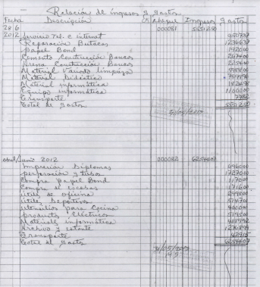
Fuente: Libro de registro contable del centro educativo Cardenal Sancha Fe y Alegría

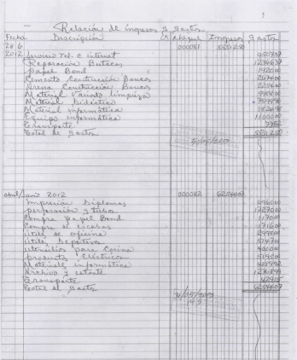
Fuente: Libro de registro contable del centro educativo Cardenal Sancha Fe y Alegría

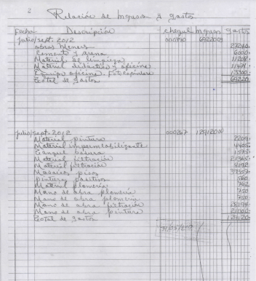
Fuente: Libro de registro contable del centro educativo Cardenal Sancha Fe y Alegría

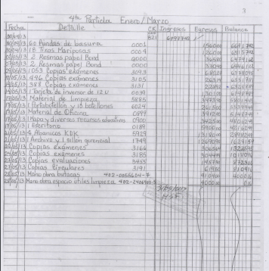
Fuente: Libro de registro contable del centro educativo Cardenal Sancha Fe y Alegría

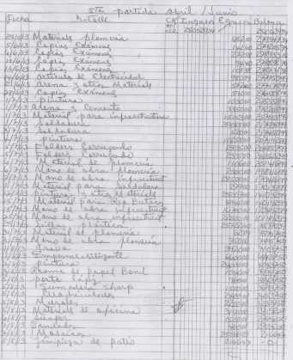
Fuente: Libro de registro contable del centro educativo Cardenal Sancha Fe y Alegría

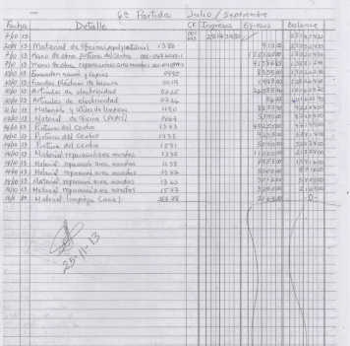
Fuente: Libro de registro contable del centro educativo Cardenal Sancha Fe y Alegría

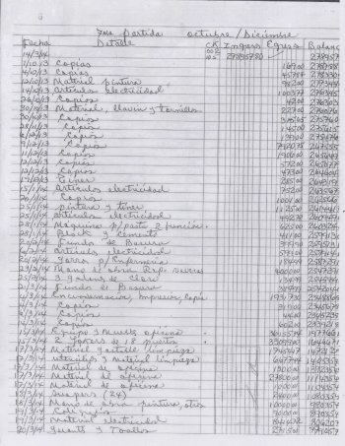
Fuente: Libro de registro contable del centro educativo Cardenal Sancha Fe y Alegría

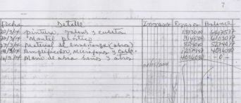
Fuente: Libro de registro contable del centro educativo Cardenal Sancha Fe y Alegría

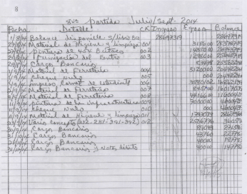
Fuente: Libro de registro contable del centro educativo Cardenal Sancha Fe y Alegría

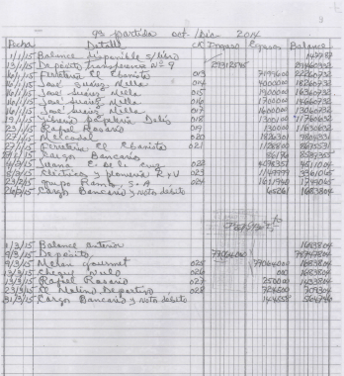
Fuente: Libro de registro contable del centro educativo Cardenal Sancha Fe y Alegría

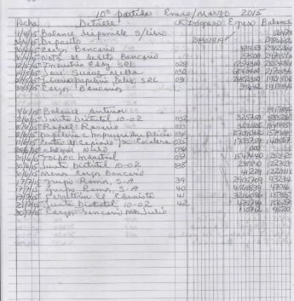
Fuente: Libro de registro contable del centro educativo Cardenal Sancha Fe y Alegría

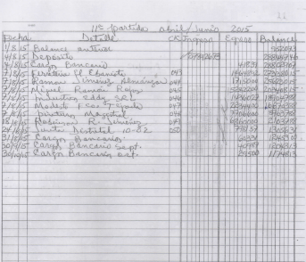
Fuente: Libro de registro contable del centro educativo Cardenal Sancha Fe y Alegría

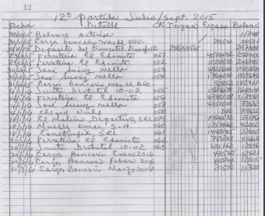
Fuente: Libro de registro contable del centro educativo Cardenal Sancha Fe y Alegría

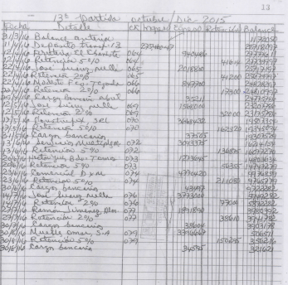
Fuente: Libro de registro contable del centro educativo Cardenal Sancha Fe y Alegría

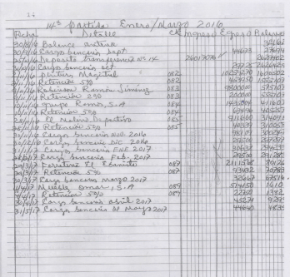
Fuente: Libro de registro contable del centro educativo Cardenal Sancha Fe y Alegría

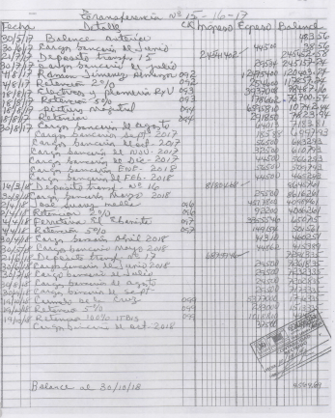
Fuente: Libro de registro contable del centro educativo Cardenal Sancha Fe y Alegría

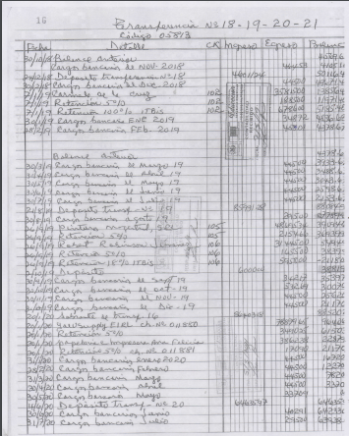
Fuente: Libro de registro contable del centro educativo Cardenal Sancha Fe y Alegría

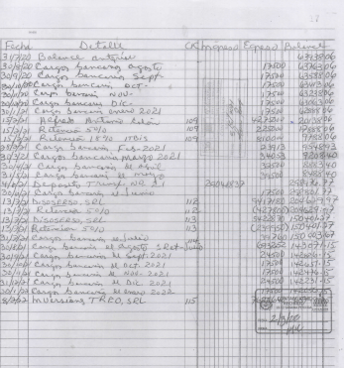
Fuente: Libro de registro contable del centro educativo Cardenal Sancha Fe y Alegría

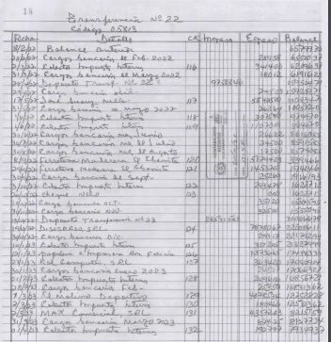
Fuente: Libro de registro contable del centro educativo Cardenal Sancha Fe y Alegría

Evidencia de Premiación y Reconocimiento a los Docentes
Fuente: Procesos de sistematización del centro educativo Cardenal Sancha Fe y Alegría

Fuente: Procesos de sistematización del centro educativo Cardenal Sancha Fe y Alegría

Evidencia de Premiación y Reconocimiento a los Estudiantes
Fuente: Procesos de sistematización del centro educativo Cardenal Sancha Fe y Alegría

Fuente: Procesos de sistematización del centro educativo Cardenal Sancha Fe y Alegría
Fuente: Procesos de sistematización del centro educativo Cardenal Sancha Fe y Alegría

Evidencia reunión de la Junta de Centro año 2016
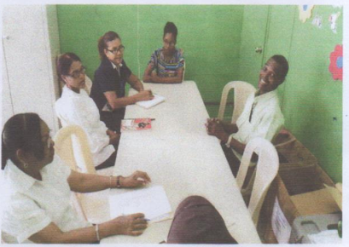
Fuente: Gestión de los recursos del centro educativo Cardenal Sancha Fe y Alegría
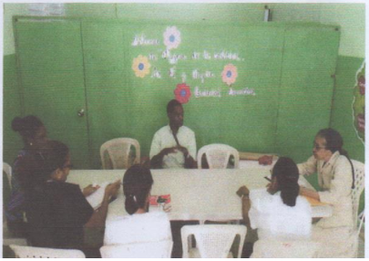
Fuente: Gestión de los recursos del centro educativo Cardenal Sancha Fe y Alegría

Evidencia Reunión de la Junta de Centro año 2017
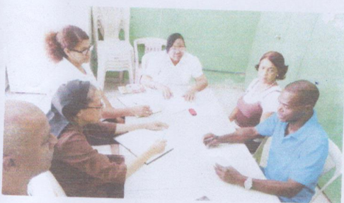
Fuente: Gestión de los recursos del centro educativo Cardenal Sancha Fe y Alegría

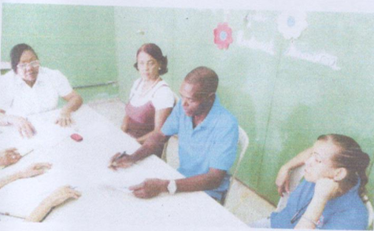
Fuente: Gestión de los recursos del centro educativo Cardenal Sancha Fe y Alegría

Evidencia Reunión Junta de Centro año 2023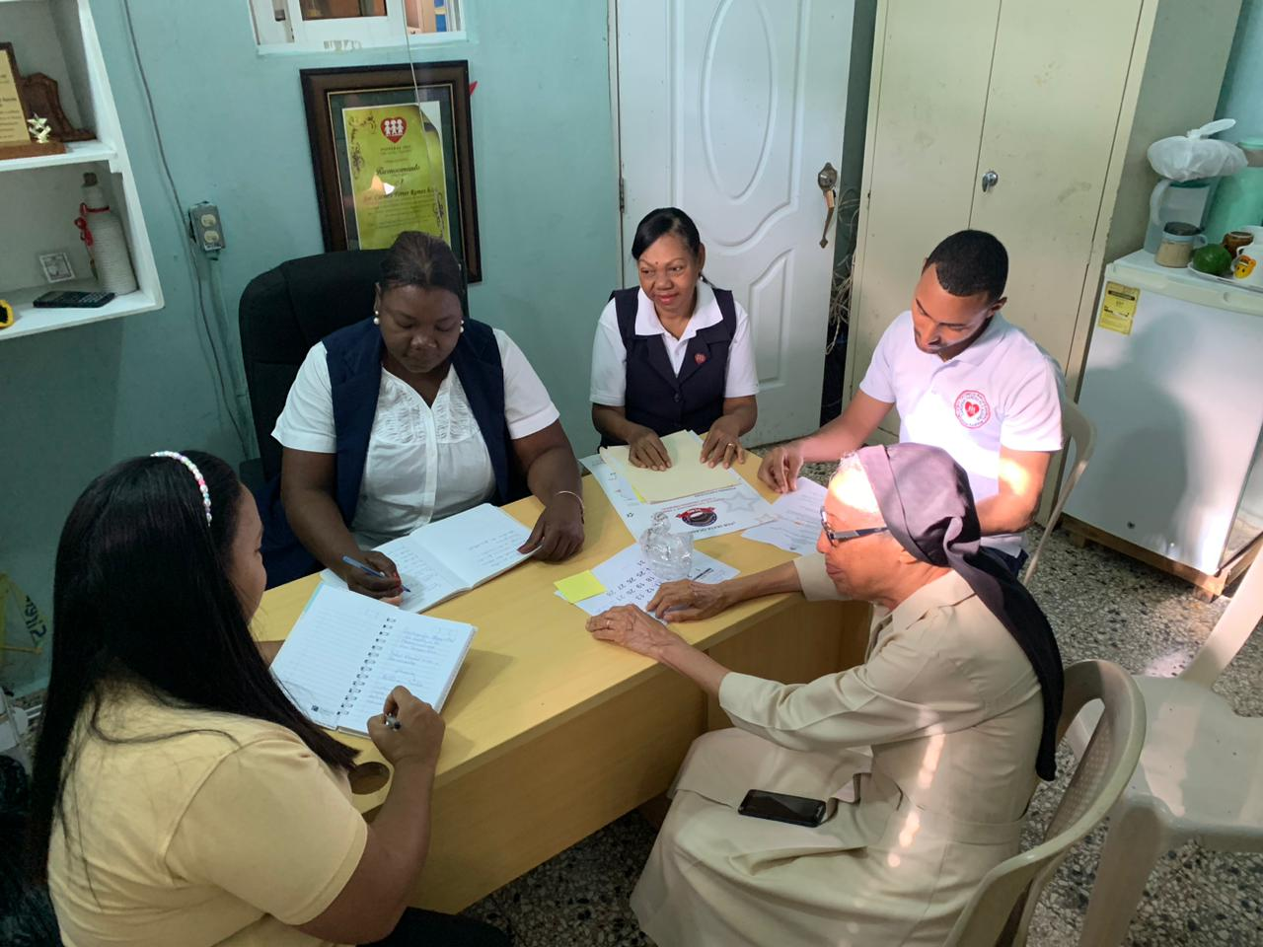
Fuente: Gestión de los recursos del centro educativo Cardenal Sancha Fe y Alegría

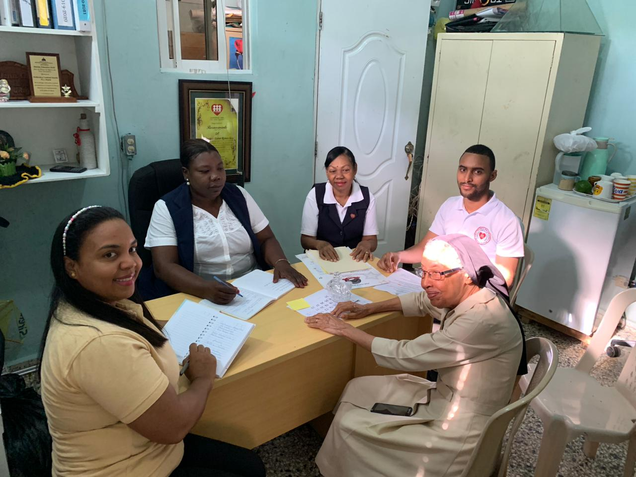
Fuente: Gestión de los recursos del centro educativo Cardenal Sancha Fe y Alegría

